GIÁO ÁN THAO GIẢNG KHÁM PHÁ THEO QUY TRÌNH 5E
Hoạt động: Khám phá quả cam
Độ tuổi: 4-5 tuổi
Thời gian: 25-30 phút
Ngày soạn: 07/11/2023
Ngày dạy: 09/11/2023
Người dạy: Nguyễn Thị Hằng

I. Các lĩnh vực hướng tới:
1. Khoa học:
- Trẻ biết tên gọi, đặc điểm bên ngoài, bên trong của quả cam.
- Trẻ biết được nước cam có tan trong nước, và ăn cam cung cấp nhiều vitamin C cho cơ thể.
2. Công nghệ:
- Trẻ sử dụng bút dạ, kính lúp, dao, thước dây, cốc, thìa, bảng, hình ảnh để khám phá, ghi chép, nối kết quả.
3. Kĩ thuật:
- Trẻ rèn kỹ năng: quan sát, sờ, bóc, bổ, nối, ghi chép kết quả.
4. Toán:
- Thông qua hoạt động trẻ được rèn kỹ năng đo, đếm, ghi nhớ
5. Ngôn ngữ:
- Nghe, hiểu, thuyết trình.
6. Kĩ năng thế kỉ 21:
- Sáng tạo, hợp tác và làm việc nhóm, tư duy, phản biện.
- Ăn uống vệ sinh hợp lý.
II. Nguyên vật liệu:
- Quả cam thật cho 3 tổ
- Bảng kết quả của trẻ
- Khay đựng, chai nhựa có nắp.
- Bút dạ, kính lúp, dao, thước dây, cốc, thìa …
- Bàn tròn
III. Quy trình 5E:
Dự kiến hoạt động của cô | Dự kiến hoạt động của trẻ
E1. Gắn kết  - Cho trẻ ngồi xúm xít bên cô!  - Cô đọc câu đố về quả cam.  - Các con biết gì về quả cam?  - Ngoài những điều các con đã biết về quả cam, các con muốn biết thêm gì nữa về quả cam thì hãy đặt câu hỏi với cô.  - Vậy muốn biết về quả cam, ngay bây giờ cô và các con sẽ cùng khám phá quả cam nhé!  E2. Khám phá  - Cô chia trẻ thành 3 tổ  - Giới thiệu các đồ dùng cô đã chuẩn bị và yêu cầu mỗi nhóm sẽ chọn một khay đựng cam và đồ dùng về khám phá.  - Hỏi trẻ về chức năng của đồ dùng  - Cô giao nhiệm vụ cho nhóm trưởng ghi chép và hướng dẫn trẻ thực hiện một số thao tác khi khám phá quả cam: đo, sờ, bổ quả cam.  - Trẻ lấy đồ dùng về nhóm quan sát thảo luận về đặc điểm bên ngoài: hình dạng, kích thước, màu sắc của quả cam và khám phá đặc điểm bên trong của quả cam khi bổ cam: múi cam, hạt cam, vị. Sau đó trẻ nối và ghi chép kết quả vào bảng ghi chép kết quả của tổ mình.  - Cô bao quát, gợi ý, hướng dẫncách ghi chép, cách nối kết quả.  * Bảng ghi chép kết quả  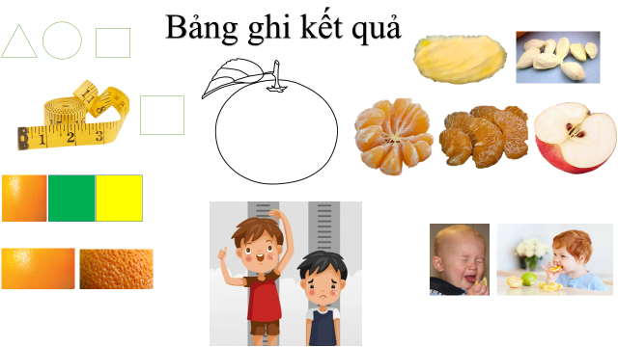  E3: Giải thích  - Từng tổ mang bảng ghi chép kết quả lên chia sẻ kết quả đã khám phá được.  - Đại diện của từng tổ lên thuyết trình.  - (Cô và tổ khác đặt câu hỏi)  - So sánh: Cô đặt câu hỏi cho trẻ so sánh sự giống nhau và khác nhau.  - Cô khái quát lại kiến thức, điểm chung về quả cam, điểm khác nhau: kích thước, màu sắc,..  E4. Mở rộng  - Ngoài quả cam vừa khám phá thì các con còn biết quả cam có màu gì khác không, đặc điểm về hạt cam,..  - Cho trẻ quan sát một số món ăn chế biến từ quả cam.  E5. Đánh giá  - Cô nhận xét quá trình khám phá quả cam.  - Nhận xét kết quả của bảng ghi chép | - Trẻ xúm xít!  - Trẻ lắng nghe và trả lời.  - Trẻ nêu hiểu biết của mình.  - Vâng ạ!  - Trẻ về tổ  - Trẻ trả lời  - Trẻ thực hiện  - Trẻ ghi kết quả  - Trẻ thuyết trình và phản biện  - Trẻ so sánh  - Trẻ trả lời  - Trẻ quan sát  - Trẻ lắng nghe.

